Table Rola {
RolaID int [pk, increment]
Rola varchar(50) [unique, not null]
}
Table TypPaliwa {
TypPaliwaID int [pk, increment]
TypPaliwa varchar(50) [unique, not null]
}

Table SkrzyniaBiegow {
SkrzyniaID int [pk, increment]
SkrzyniaBiegow varchar(50) [unique, not null]
}

Table TypNadwozia {
TypNadwoziaID int [pk, increment]
TypNadwozia varchar(50) [unique, not null]
}

Table StatusSamochodu {
StatusSamochoduID int [pk, increment]
StatusSamochodu varchar(50) [unique, not null]
}

Table StatusWypozyczenia {
StatusWypozyczeniaID int [pk, increment]
StatusWypozyczenia varchar(50) [unique, not null]
}

Table StatusPlatnosci {
StatusPlatnosciID int [pk, increment]
StatusPlatnosci varchar(50) [unique, not null]
}

Table MetodaPlatnosci {
MetodaPlatnosciID int [pk, increment]
MetodaPlatnosci varchar(50) [unique, not null]
}

Table TypDoplaty {
TypDoplatyID int [pk, increment]
TypDoplaty varchar(50) [unique, not null]
}

Table StatusDoplaty {
StatusDoplatyID int [pk, increment]
StatusDoplaty varchar(50) [unique, not null]
}

Table Oddzial {
OddzialID int [pk, increment]
Nazwa varchar(100) [not null]
Adres varchar(255) [unique, not null]
}

Table Uzytkownik {
UzytkownikID int [pk, increment]
Login varchar(100) [unique, not null]
Haslo varchar(255) [not null]
RolaID int [not null, ref: > Rola.RolaID]
}

Table Osoba {
OsobaID int [pk, increment]
Imie varchar(50) [not null]
Nazwisko varchar(100) [not null]
DataUrodzenia date [not null]
PESEL char(11) [unique, not null]
NrTelefonu varchar(15) [not null]
Email varchar(255) [unique, not null]
Adres varchar(255) [not null]
NrPrawaJazdy varchar(20) [default: null]
DataWaznosciPrawaJazdy date [default: null]
DataZatrudnienia date [default: null]
Pensja decimal(10,2) [default: null]
UzytkownikID int [unique, ref: > Uzytkownik.UzytkownikID]
}

Table Samochod {
SamochodID int [pk, increment]
Marka varchar(50) [not null]
Model varchar(50) [not null]
Kolor varchar(30) [not null]
TypPaliwaID int [not null, ref: > TypPaliwa.TypPaliwaID]
SkrzyniaID int [not null, ref: > SkrzyniaBiegow.SkrzyniaID]
TypNadwoziaID int [not null, ref: > TypNadwozia.TypNadwoziaID]
Moc smallint [not null]
RokProdukcji year [not null]
CenaZaDzien decimal(10,2) [not null]
StatusSamochoduID int [not null, ref: > StatusSamochodu.StatusSamochoduID]
NrRejestracyjny varchar(10) [unique, not null]
VIN char(17) [unique, not null]
Przebieg int [not null]
OddzialID int [not null, ref: > Oddzial.OddzialID]
}

Table Wypozyczenie {
WypozyczenieID int [pk, increment]
SamochodID int [not null, ref: > Samochod.SamochodID]
KlientOsobaID int [not null, ref: > Osoba.OsobaID]
PracownikOsobaID int [not null, ref: > Osoba.OsobaID]
DataWypozyczenia date [not null]
PlanowanaDataZwrotu date [not null]
RzeczywistaDataZwrotu date
StatusWypozyczeniaID int [not null, ref: > StatusWypozyczenia.StatusWypozyczeniaID]
KosztCalkowity decimal(10,2) [not null]
NrUmowy varchar(30) [unique, not null]
}

Table Platnosc {
PlatnoscID int [pk, increment]
WypozyczenieID int [not null, ref: > Wypozyczenie.WypozyczenieID]
Kwota decimal(10,2) [not null]
DataPlatnosci date [not null]
MetodaPlatnosciID int [not null, ref: > MetodaPlatnosci.MetodaPlatnosciID]
StatusPlatnosciID int [not null, ref: > StatusPlatnosci.StatusPlatnosciID]
}

Table Doplata {
DoplataID int [pk, increment]
WypozyczenieID int [not null, ref: > Wypozyczenie.WypozyczenieID]
TypDoplatyID int [not null, ref: > TypDoplaty.TypDoplatyID]
Opis varchar(255) [not null]
DataNaliczenia date [not null]
Kwota decimal(10,2) [not null]
StatusDoplatyID int [not null, ref: > StatusDoplaty.StatusDoplatyID]
}

Table ZdjecieSamochodu {
ZdjecieID int [pk, increment]
SamochodID int [not null, ref: > Samochod.SamochodID]
Sciezka varchar(255) [not null]
}

System Wypożyczalni Samochodów

Opis
Projekt zakłada stworzenie systemu do zarządzania wypożyczalnią samochodów. System umożliwia rejestrację i obsługę trzech typów użytkowników: administrator, pracownik oraz klient. Każdy użytkownik posiada indywidualne uprawnienia i dostęp do określonych funkcji systemu.

Role użytkowników
- Administrator – zarządza wszystkimi danymi w systemie, w tym użytkownikami, samochodami, oddziałami oraz statystykami wypożyczeń.
- Pracownik – obsługuje wypożyczenia, przyjmuje zwroty samochodów, nalicza dopłaty oraz obsługuje płatności klientów.
- Klient – rejestruje swoje konto, przegląda dostępne samochody, dokonuje rezerwacji i płatności.
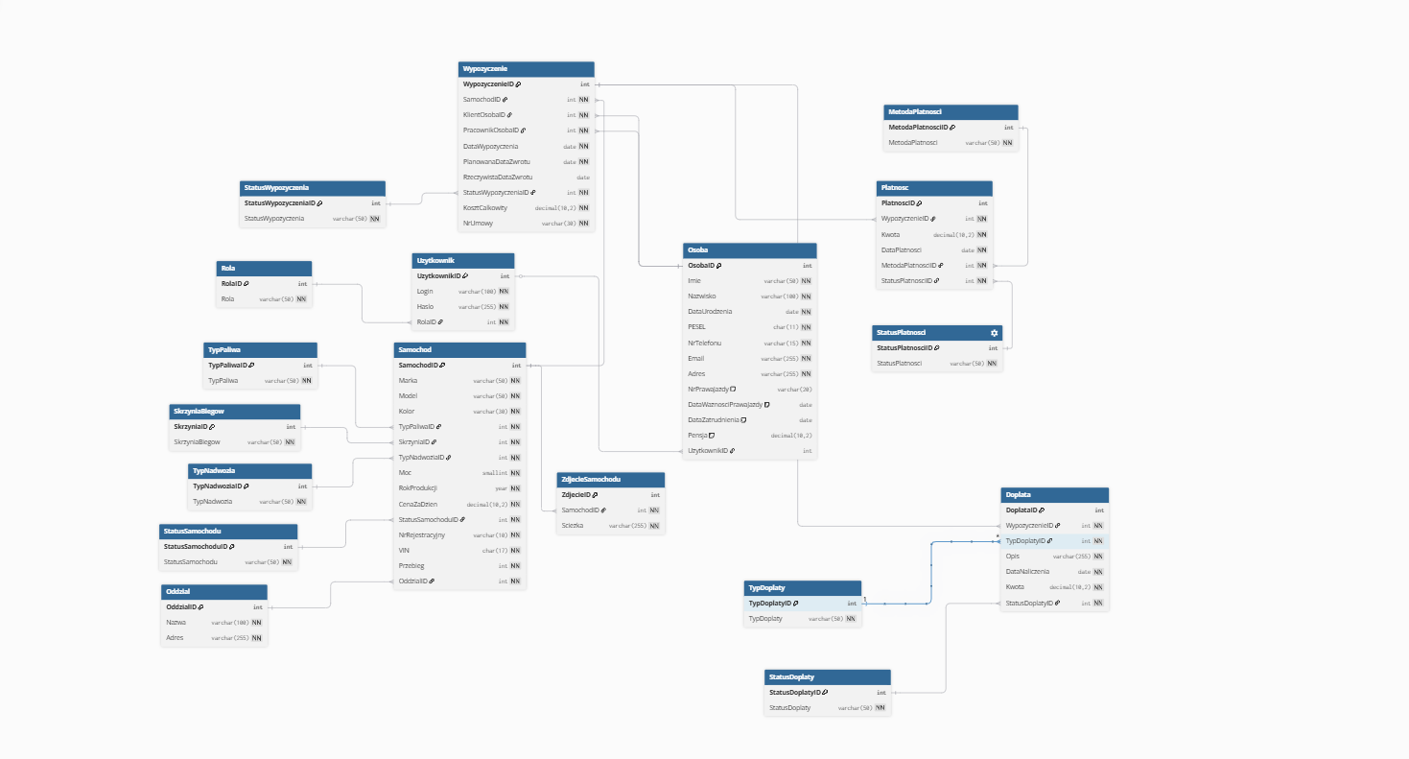
Celem normalizacji było uporządkowanie danych wypożyczalni żeby usunąć duplikację informacji, uniknąć błędów podczas CRUDA, zapewnić spójność i integralność danych, proces normalizacji jest zrobiony do trzeciej postaci normalnej 3NF.

Dane wejściowe 0NF – brak normalizacji:

Wszystkie dane zapisane w jednej dużej tabeli, w której znajdowały się dane o klientach, samochodach, pracownikach, płatnościach itp.

Tak to wyglądało:

WypożyczenieID | DataWyp| DataZwrotu | KlientImię | KlientNazwisko | PESEL | Telefon | Email | AdresKlienta | NrPrawaJazdy | SamochódMarka | Model | TypPaliwa |Skrzynia | Nadwozie | Rok |CenaZaDzień | Przebieg | NrRej | VIN | Oddział | AdresOddziału | PracownikImię | PracownikNazwisko | StatusWypożyczenia| Kwota | MetodaPłatności | StatusPłatności | TypDopłaty| KwotaDopłaty | StatusDopłaty

Dane się powtarzały, brak kluczy obcych.

Pierwsza postać normalna 1NF:
Aby to osiągnąć rozbiłem dane złożone na pola atomowe, rekord opisuje jedno wypożyczenie, dodano klucz główny(WypożyczenieID), usunąłem powtarzające się dane. Dalej jednak widać było, że masa danych się powtarza. Ten sam klient pojawiał się kilka razy, ten sam samochód też, a pracownik przy każdym wypożyczeniu miał powielone imię i nazwisko. To oznaczało, że trzeba przejść dalej, bo sama 1NF nie rozwiązuje problemu duplikacji.

Druga postać normalna 2NF:
W 2NF zacząłem oddzielać dane, które nie zależą od klucza głównego, czyli od WypożyczenieID. Wypożyczenie to tylko informacja o tym, że ktoś wypożyczył jakiś samochód w danym dniu, więc wszystkie dane, które opisują osobę, samochód czy oddział, nie powinny siedzieć w tej samej tabeli.
Dlatego powstała tabela Osoba, gdzie kluczem jest OsobaID, a PESEL jest tylko unikalny, żeby nie było dwóch takich samych osób. To samo z samochodem — dostał własną tabelę Samochod, gdzie kluczem jest SamochodID, a VIN i numer rejestracyjny są unikalne. Oddział też został wydzielony do tabeli Oddzial, bo jego nazwa i adres nie mają nic wspólnego z konkretnym wypożyczeniem.
Przykład jak to wyglądało przed 2NF: WypożyczenieID | KlientImię | KlientNazwisko | PESEL | SamochódMarka | Model | NrRej | VIN | Oddział | AdresOddziału
A po 2NF: WypożyczenieID | KlientOsobaID | SamochodID | OddzialID
A dane klienta, samochodu i oddziału są już w osobnych tabelach. Dzięki temu nie trzeba wpisywać imienia klienta przy każdym wypożyczeniu — wystarczy jego OsobaID.
To samo dotyczy płatności i dopłat — one też dostały swoje własne tabele, bo nie są częścią samego wypożyczenia, tylko są z nim powiązane.

Trzecia postać normalna 3NF:
Po rozdzieleniu danych na osobne tabele zostały jeszcze zależności przechodnie, czyli takie, gdzie jakaś wartość zależy od innej wartości, która nie jest kluczem. Typowy przykład to statusy, metody płatności, typ paliwa, skrzynia biegów, typ nadwozia i tak dalej.
Gdyby te wartości były wpisywane jako tekst, np. Benzyna,Diesel, Automat, Gotówka, Opłacone, to łatwo o błędy i niespójności. Dlatego wszystkie takie rzeczy trafiły do osobnych tabel słownikowych, takich jak TypPaliwa, SkrzyniaBiegow, TypNadwozia, StatusSamochodu, StatusWypozyczenia, MetodaPlatnosci, StatusPlatnosci, TypDoplaty i StatusDoplaty.
Przykład przed 3NF: SamochódMarka | Model | TypPaliwa = Benzyna | Skrzynia = Automat
Po 3NF: SamochodID | TypPaliwaID | SkrzyniaID
A nazwy Benzyna i Automat są w osobnych tabelach.
To samo z wypożyczeniem — zamiast wpisywać W trakcie albo Zakończone, jest StatusWypozyczeniaID, który wskazuje na tabelę statusów.
Dzięki temu baza jest spójna, nie ma powtarzających się tekstów, a każda tabela odpowiada za jeden konkretny zestaw danych.

